المملكة العربية السعودية  وزارة التعليم  الإدارة العامة للتعليم بمنطقة ...........  مدرسة / |  | المجموع الكلي
 |  | 40
اختبار مادة العلوم ( الدور الأول ) الفصل الدراسي الأول للعام الدراسي 1444 هـ

المادة | العلوم |  | الصف |  | السادس
اليوم |  | التاريخ |  | زمن الاجابة | ساعتان
اسم الطالبة
رقم الجلوس | ( )

رقم السؤال | الدرجة المستحقة |  | اسم  المصحح / ة | اسم  المراجع / ة | اسم  المدقق / ة
رقم السؤال | الدرجة رقماً | الدرجة كتابة | اسم  المصحح / ة | اسم  المراجع / ة | اسم  المدقق / ة
السؤال الأول
السؤال الثاني
السؤال الثالث
المجموع

يتبـــع
السؤال الأول :-

15
أ ) نختار الاجابة الصحيحة فيما يلي :-
1 | مجموعة خلايا متشابهة تؤدي الوظيفة نفسها . .......
1 | ( أ ) خلية | ( ب ) نسيج | ( ج ) عضو | ( د ) جهاز
2 | تختلف الخلية النباتية عن الحيوانية بوجود . .......
2 | ( أ ) النواه | ( ب ) البلاستيدات | ( ج ) الفجوة | ( د ) السيتوبلازم
3 | المخلوقات الحية التي تستخدم الخياشيم والجلد في تنفسها هي . .......
3 | ( أ ) الطيور | ( ب ) البرمئيات | ( ج ) الثديات | ( د ) الزواحف
4 | التركيب لذي يفرز الأنزيمات في عفن الخبز هو . .......
4 | ( أ ) الخيوط الفطرية | ( ب ) الخلايا | ( ج ) الأنسجة | ( د ) الهرمون
5 | الصفة التي تمنع صفة اخرى من الظهور . .......
5 | ( أ ) صفة سائدة | ( ب ) صفة موروثة | ( ج ) صفة متنحية | ( د ) مكتسبة
6 | من أنواع النقل السلبي .......
6 | ( أ ) الانتشار | ( ب ) التنفس الخلوي | ( ج ) البناء الضوئي | ( د ) الاتزان
7 | تتكاثر النباتات اللابذرية بواسطة . .......
7 | ( أ ) الأبواغ | ( ب ) البذور | ( ج ) الأزهار | ( د ) الثمار
8 | جذور تنمو إلى اعماق كبيرة في التربة . .......
8 | ( أ ) جذور وتدية | ( ب ) ليفية | ( ج ) جذور هوائية | ( د ) ورقية

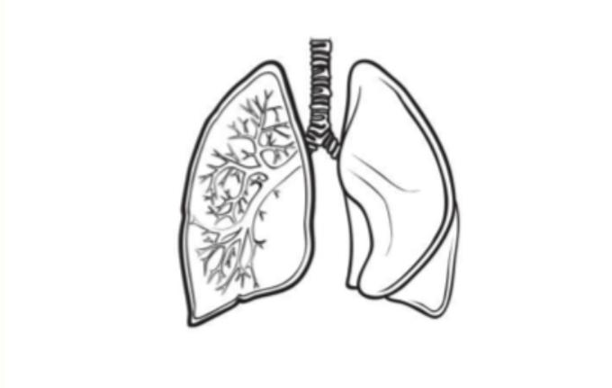
ب ) ما الجهاز الذي يمثله الشكل التالي :-

...........................................................................................

ج ) ما المصطلح العلمي المناسب للعبارات التالية :-
( الهرمون , دورة الخلية , البذرة , التنفس , التكاثر , الخلية )
1- ( ....................................... ) الوحدة الأساسية للمخلوق الحي .
2- ( ....................................... ) مادة كيميائية تفرزها الغدد الصماء في الدم .
3- ( ....................................... ) أنتاج أفراد من النوع نفسه .
4- ( ....................................... ) عملية أطلاق الطاقة المختزنة في جزئيات الجلكوز .
5- ( ....................................... ) تركيب يحتوي على نبات صغير ويخزن الغذاء .
6- ( ....................................... ) عملية مستمرة لنمو الخلايا وانقسامها وتعويض التالف منها .
يتبع

السؤال الثاني :-

15
أ ) نضع أشاره ( √ ) عند العبارات الصحيحة وعلامة ( × ) عند الخاطئة :-
( .......... )
( .......... )
( .......... )
( .......... )
( .......... )
( .......... )
( .......... )
( .......... )
( .......... )
( .......... )

1- التنفس الخلوي لا يتم إلا بوجود الضوء .
2- بناء العنكبوت عشه صفه مكتسبة .
3- النواه هي مصدر طاقة الخلية .
4- الخلايا هي الوحدة الأساسية للتركيب والوظيفة .
5- أول من شاهد الخلية هو روبرت هوك.
6- انتقال المواد عبر الأغشية باستخدام طاقة الخلية هو نقل نشط .
7- الاقتران عملية جنسية تلتحم فيها المخلوقات الحية مع بعض .
8- الثديات والطيور من الحيوانات ثابتة درجة الحرارة .
9- يعمل الجهاز العصبي مع جهاز الغدد الصماء .
10- الفجوات تخزن الماء والغذاء في الخلية .

ب ) مثالا لكل من :-
1- صفة موروثة .......................................
2- مركب موجود في الخلية .......................................
3- مخلوق حي دقيق .......................................
4- عضو في الجهاز الهضمي .......................................
5- نبات يخزن الغذاء في جذوره .......................................

يتبع

السؤال الثالث :-

10
أ ) نقارن في الجدول التالي بين الانقسامات في الخلية :-

وجه المقارنة | الانقسام المتساوي | الانقسام المنصف
عدد الانقسامات | ............................................ | ............................................
عدد الخلايا الناتجة | ............................................ | ............................................
يحدث الانقسام في الخلية | ............................................ | ............................................

ب ) ما وظيفة كلاً من :-
1- الجهاز العصبي ..........................
2- الأوراق ..........................
3- الميتوكندريا في الخلية ..........................
4- العضلات ..........................

انتهت الأسئلة
بالتوفيق

